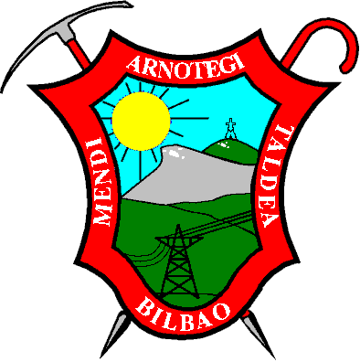

18 ENERO 2020

ASTXIKI 785 mts.

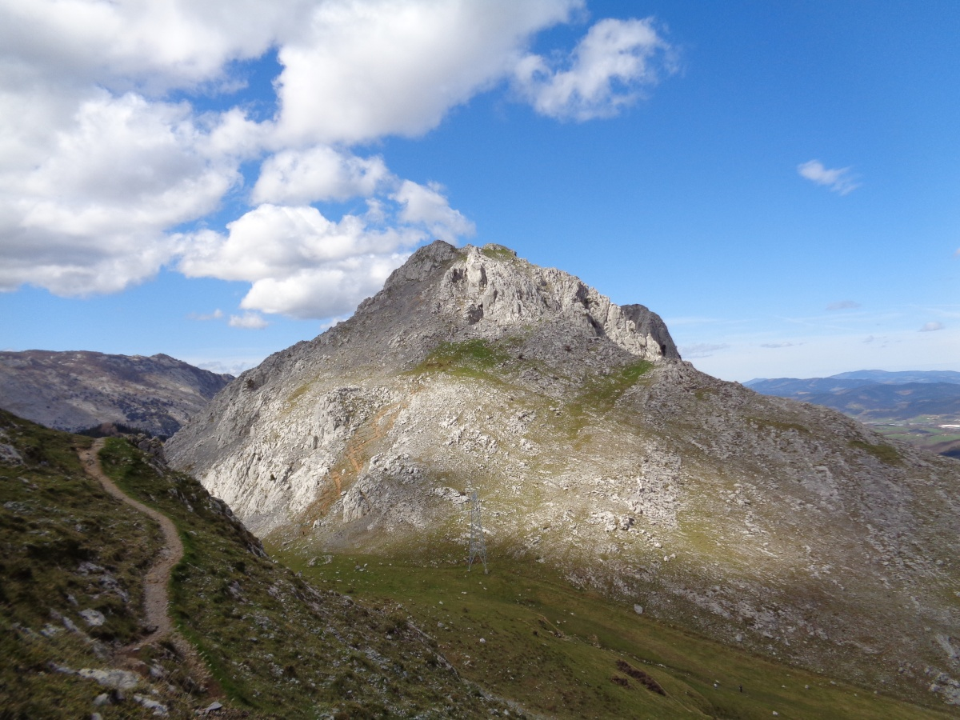
Vamos a iniciar el año con la ascensión al pico Astxiki, montaña estética y con un perfil de postal, cierra la arista del Anboto por el oeste. Desde su cima se domina el desfiladero de Atxarte, dentro ya del Parque Natural de Urkiola. Monte a la sombra de sus dos grandes vecinos el Alluitz y Anboto.
Las evidencias escritas de la existencia de fortalezas en cumbres del País Vasco son numerosas, lo que ha permitido identificarlas y excavarlas. Sin embargo, el caso del castillo de Astxiki es el inverso. Sin tradición escrita al respecto, si exceptuamos el hecho de que en el cercano barrio de Sagasta a esta cota se le haya llamado siempre Gaztelatz, fue el hallazgo de abundante cantidad de material metálico, espadas cortas y puntas de flecha principalmente, encontrados por escaladores en la zona baja de la cima los que pusieron sobre la pista a los investigadores.
El resultado de los estudios in situ no dejó lugar a las dudas: El Astxiki acogió una fortaleza cuyos muros se extendían a las dos cimas: Astxiki, la principal; y Artxua , la antecima noroeste. No está tan clara su función, ya que queda lejos de las rutas comerciales de la Edad Media, ni su época, aunque los indicios lo sitúan en el bajo medievo.
DESCRIPCION DE LA RUTA
PUERTO DE UTKIOLA 713 mts – URKIOLAMENDI 1011 mts.
298 mts desnivel – 30 minutos

Estamos dentro del Parque Natural de Urkiola y las rutas esta muy marcadas con los cual no hay perdida ( hay que comprobarlo ya que somos Arnotegi!!!)
Comenzamos en el puerto de Urkiola y tras pasar junto al Santuario, encontraremos un poste indicador que nos marca la dirección a seguir para ascender al Urkiolamendi. Pasamos una alambrada y después de cruzar por un grupo de abedules se asciende suavemente por la loma verde cubierta de extensos pastos que una media hora aproximadamente nos lleva hasta la cima. En este trayecto disfrutaremos de espectaculares panorámicas sobre el conjunto de los paisajes calizos del Parque, especialmente del cresterio del Alluitz situado justo enfrente.

En el Urkiolamendi encontraremos junto al buzón, un vértice geodésico y una mesa de orientación que nos ayudará a reconocer algunos de los montes de Urkiola y también de otras zonas más lejanas.

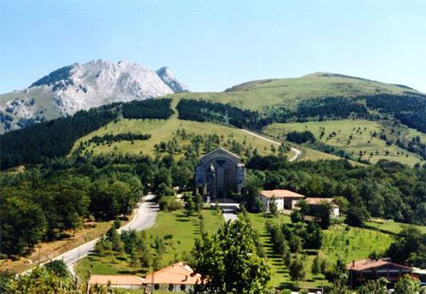
URKIOLA
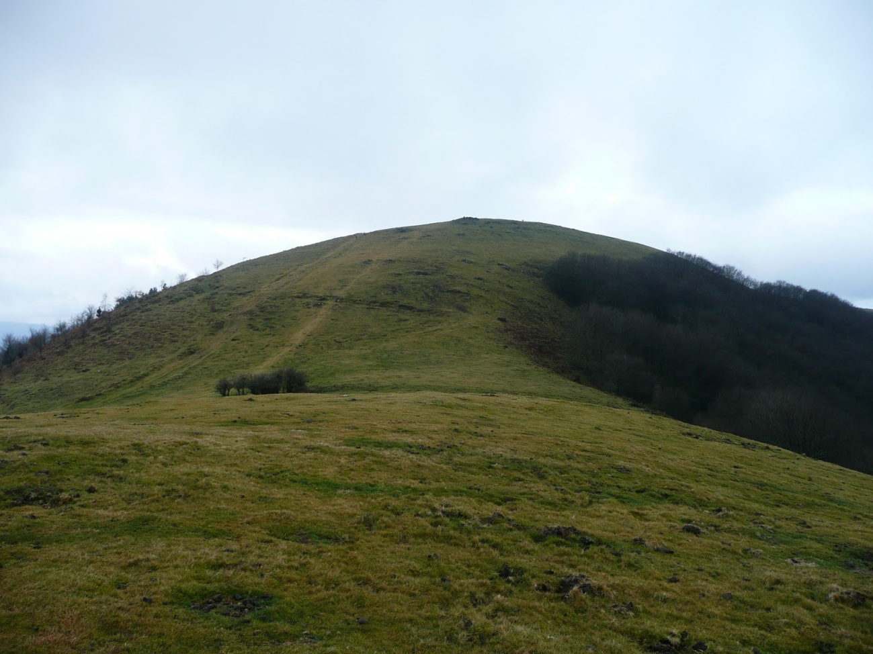
URKIOLAMENDI

URKIOLAMENDI 1011 mts -COLLADO DE ASUNTZE 870 mts

141 mts desnivel de bajada – 15 minutos

Desde la cima se desciende por la loma hasta el collado de Asuntze, donde encontraremos la fuente de Pol-Pol de aguas ferruginosas.
Desde aquí un sendero bien marcado que comienza junto a un poste con varias direcciones: Larrano, Atxarte etc. nos lleva al desfiladero de Atxarte por la PR-BI85

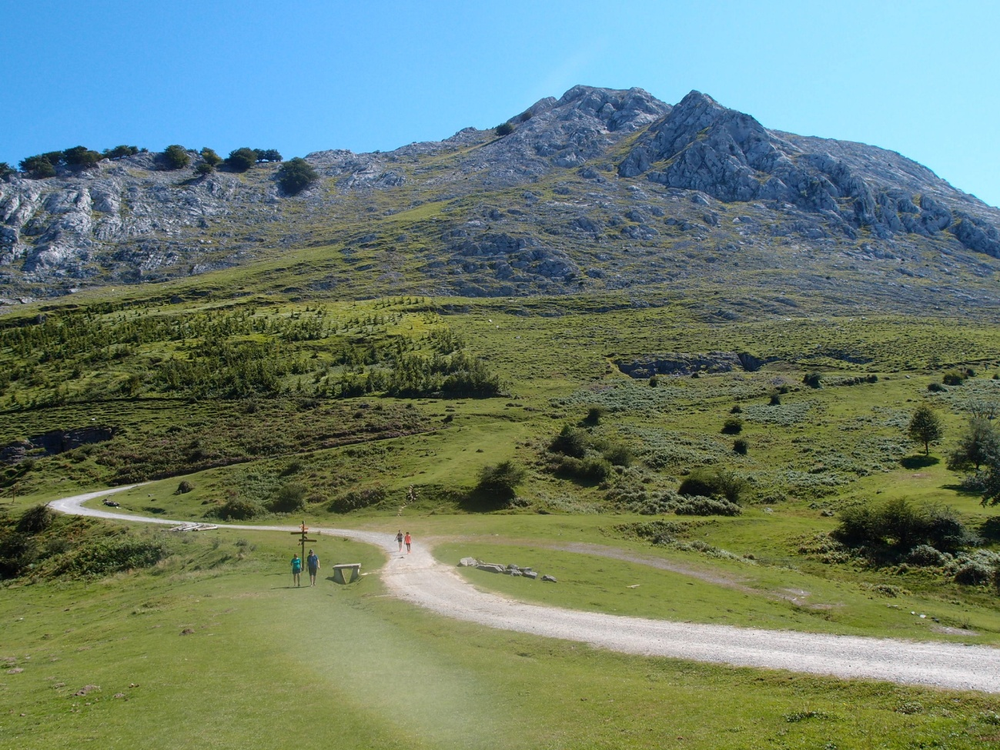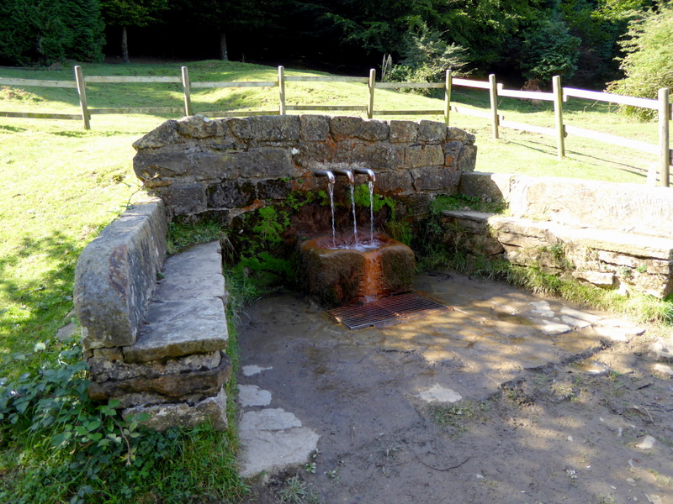
COLLADO ASUNTZE FUENTE POL POL

ASUNTZE 870 mts – ARTOLA 637mts.

233 mts desnivel de bajada.

En la bajada nos encontrarnos con:

.- Las fuentes del nacimiento del rio Atxarte, en la zona más alta y estrecha del valle.
.- Fuente de Amilla.
.- A nuestra derecha quedan las paredes del Alluitz, el famoso “Paso del Diablo”
Las vistas a los paredones de la derecha imponen.
.- Paraje Guenzelai con su tendido eléctrico y de aquí subimos al collado de Artola

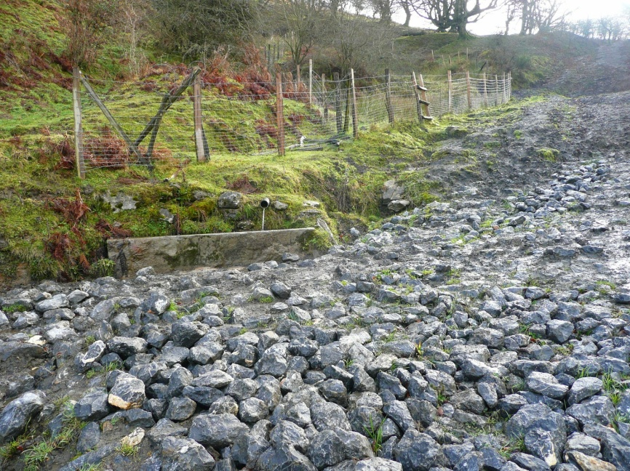
FUENTE DE AMILLA

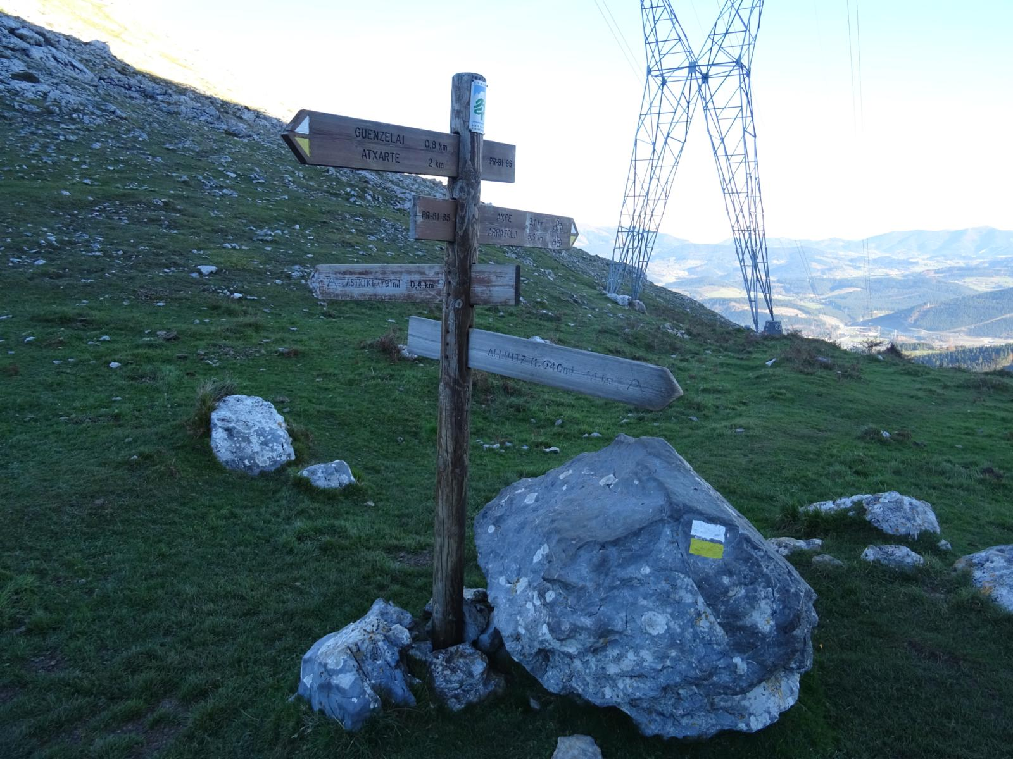
COLLADO DE ARTOLA

COLLADO DE ARTOLA 637 mts - ASTIXKI 785 mts

148 mts desnivel.

Desde este collado presidido por una torre de alta tensión, subiremos al monte Astxiki. Por zona de rocas sin problemas.
ASTKIKI 785 mts – CANTERAS DE ATXARTE 292 mts

493 mts desnivel de bajada

Volvemos al paraje de Guenzelai para continuar camino a las canteras de Atxarte.
Se atraviesa un precioso hayedo. Las raíces de las hayas tejen un entramado en el sendero.
Al final de la ruta podemos ver la Ermita del Santo Cristo Ermita con fama de milagrera y de contención de las Lamias que habitan en la cueva de la pared de detrás y que tentaban a los peregrinos que por aquí, utilizando la calzada medieval, subían al Santuario.
Y cruzaremos el viejo puente junto a las ruinas del molino de Atxarte

Desde el collado de Asuntze hasta aquí pasando por Astxiki unas dos horas y media aproximadamente.

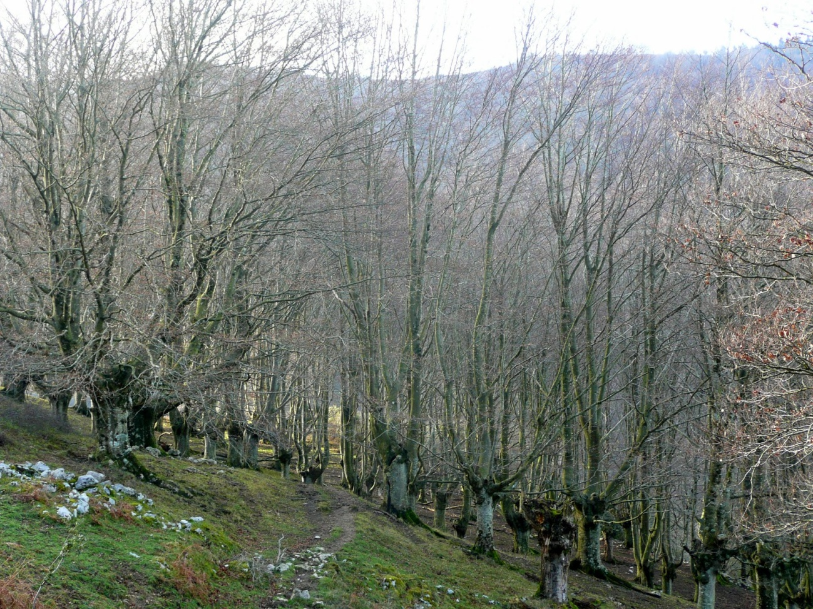
HAYEDO
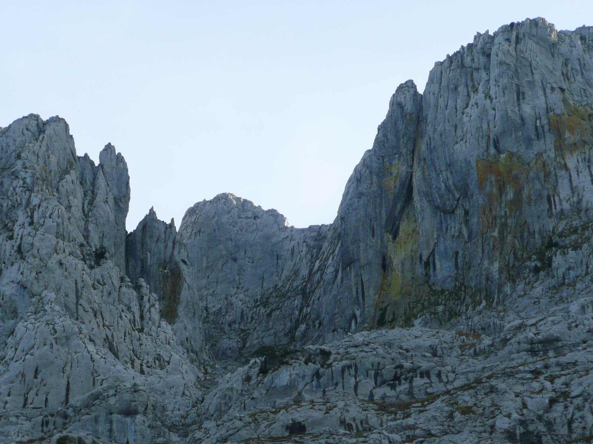
PAREDES DEL AULLITZ

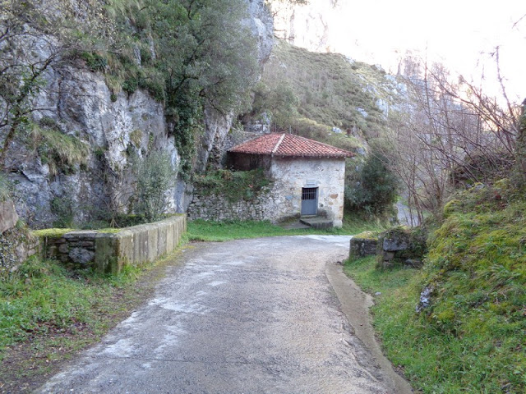
ERMITA DE SANTO CRISTO

Total de la excursión entre 3 horas y 3 horas y media en función de las paradas que hagamos para ver los diferentes puntos de interés.
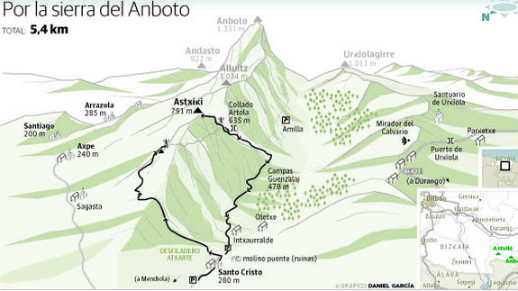
https://es.wikiloc.com/rutas-senderismo/urkiola-urkiolagirre-astxiki-jiva-4728556

